**De Wadden.**

1.Waar zie je op de kaart van Nederland de Waddenzee? *Kleur dat gebied maar in.*

2.In de Waddenzee liggen een aantal eilanden. *Schrijf bij ieder eiland de goede naam.*

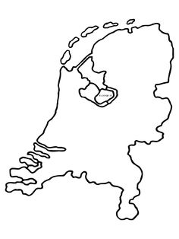 Je mag een atlas gebruiken.